4 วัน 3 คืน มัณฑะเลย์– พุกาม – อมรปุระ
ชมพระราชวังมัณฑเลย์ -วิหารชเวนันดอว์ - Mandalay Hill
มัณฑะเลย์ - พุกาม ( ByCar)-เจดีย์ชเวสิกอง-เจดีย์ติโลมินโล - วิหารธรรมมะยังจี
กำหนดการเดินทาง 6 ท่านเดินทาง
วันแรก ดอนเมือง - ชมพระราชวังมัณฑเลย์ -วิหารชเวนันดอว์ - Mandalay Hill ( L/D)
13:40 น. ถึงสนามบินนานาชาติ มัณฑะเลย์ ประเทศพม่า (เวลาที่พม่าช้ากว่าไทย 30 นาที) ผ่านพิธีการตรวจเข้าเมือง
15:30 น. นำท่านชมพระราชวังมัณฑเลย์ ซึ่งตั้งอยู่ใจกลางเมืองมัณฑะเลย์ สร้างขึ้นในสมัย
พระเจ้ามินดง ซึ่งเป็น กษัตริย์พม่าที่มีความเลื่อมใสศรัทธาในพระพุทธศาสนาเป็นอย่างมาก
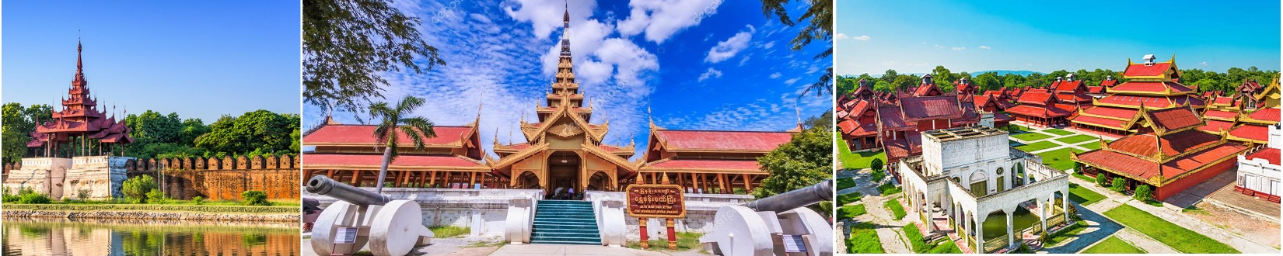
16:30 น. ชมวิหารชเวนันดอว์ (Shwenandaw Temple) เป็นวิหารที่สร้างด้วยไม้สักทองทั้งหลัง
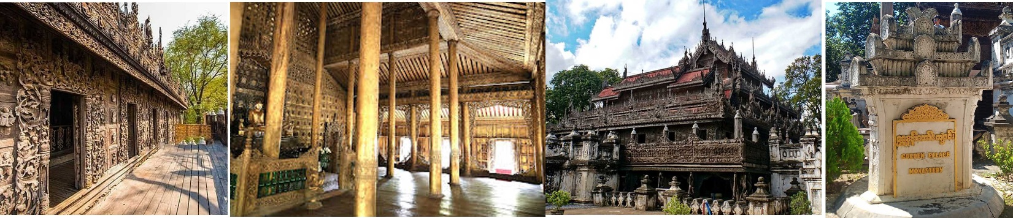
17:00น. จากนั้นนำท่านเดินทางสู่ยอดเขา Mandalay Hill เป็นจุดชมวิวทิวทัศน์ที่สวยงามทีสุดของเมืองมัณฑะเลย์สามารถมองเห็นทัศนีย์ภาพของเมืองมัณฑะเลย์เกือบทั้งเมือง
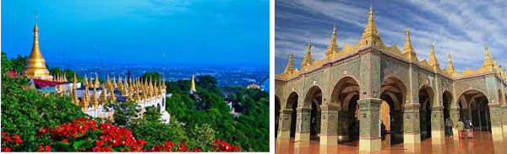
18.00 น. รับประทานอาหารค่ำที่ภัตตาคาร (มื้อที่ 1 )
19.00 น. เดินทางเข้าสู่โรงแรมที่พัก

วันที่สอง มัณฑะเลย์ - พุกาม ( ByCar)-เจดีย์ชเวสิกอง-เจดีย์ติโลมินโล - วิหารธรรมมะยังจี (B/L/D)
07:00 น. รับประทานอาหารเช้าที่โรงแรม (มื้อที่ 2)
08:00 น. ออกเดินทาง ไปเมืองพุกาม ( ประมาณ 5 ชั่วโมง ) เมืองพุกาม “ดินแดนแห่งเจดีย์หมื่นองค์”
13:00 น. รับประทานอาหารกลางวันที่ภัตตาคาร (มื้อที่ 3)
14:00 น. นำท่านชมเจดีย์ชเวสิกอง (Shwezigon Pagoda) ภายในเจดีย์บรรจุพระทันตธาตุของพระพุทธเจ้า เป็น 1 ใน 5 มหาบูชาสถานของพุทธศาสนิกชนชาวพม่า
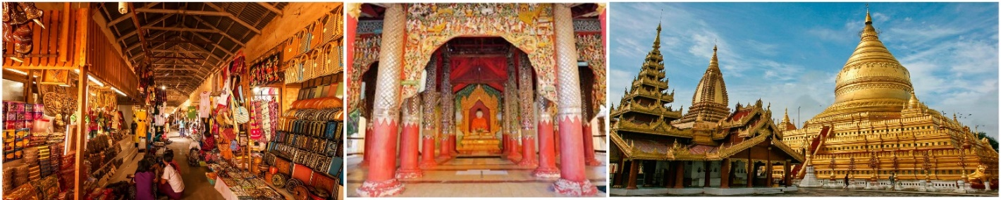
เจดีย์ติโลมินโล (Thilominlo Pagoda )
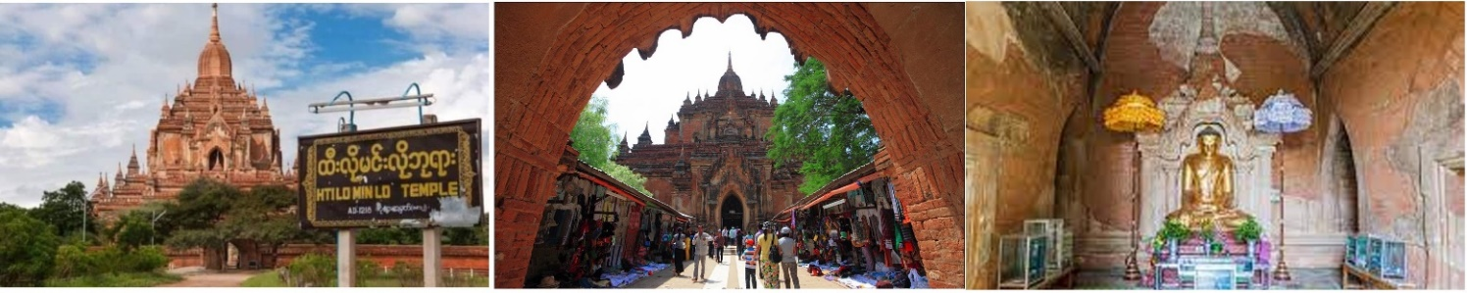
Damayangyi temple วิหารธรรมมะยังจี ( the massive temple in Bagan ) 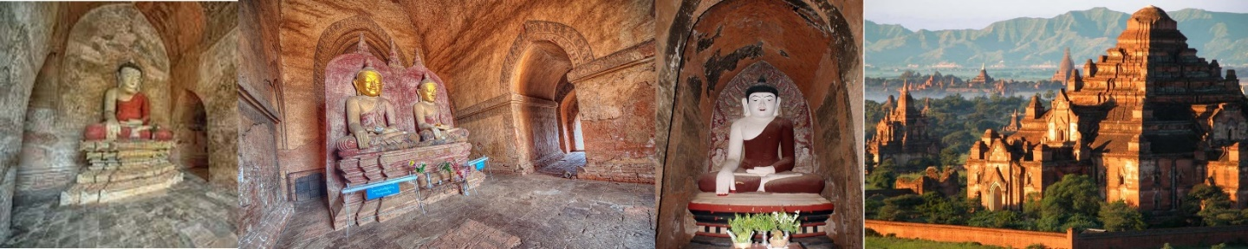
17:00 น. Sunset at Bagan ชมพระอาทิตย์ตกดินที่เมืองพุกาม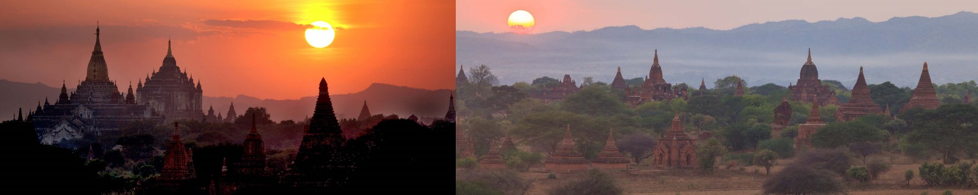
18:30 น. รับประทานอาหารค่ำที่ภัตตาคาร (มื้อที่ 4)
19:00 น. เดินทางเข้าสู่โรงแรมที่พัก

วันที่สาม พุกาม- ตลาดยองอู-อานันทวิหาร- มนูหะวิหาร- มัณฑะเลย์ (B/L/D)
07:00 น. รับประทานอาหารเช้าที่โรงแรม (มื้อที่ 5)
08:00 น. นำท่านชม Nyaung Oo market ( ตลาดยองอู)
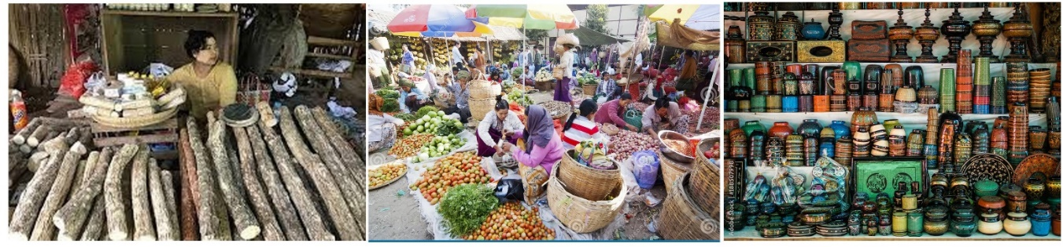
09:30 น. Ananda temple อานันทวิหาร ( the finest sculpture of Bagan )
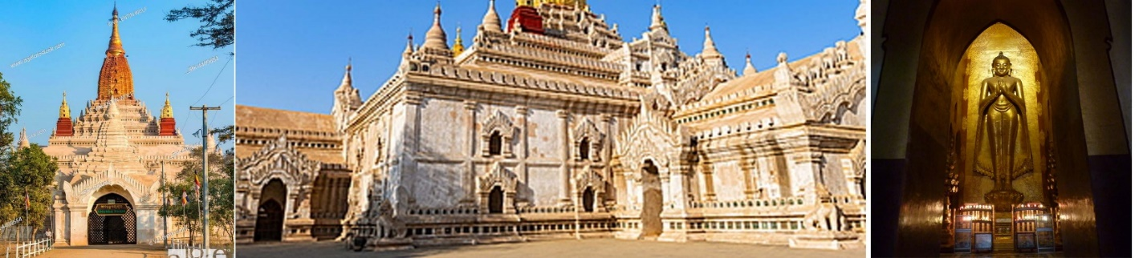
10:30 น. Thatbeyut สัพพัญญูวิหาร ( the highest temple in Bagan)
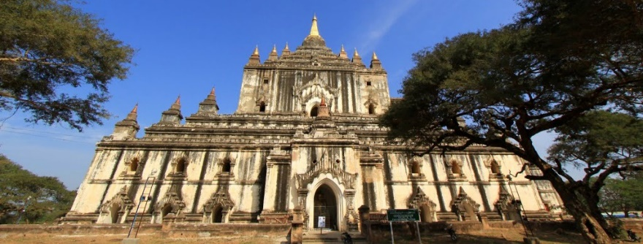
Gubyaukgyi Temple
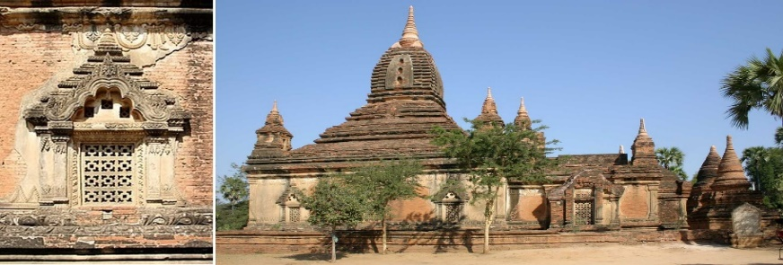
Manuhar Temple มนูหะวิหาร ( the biggest Buddha in Narrow temple )
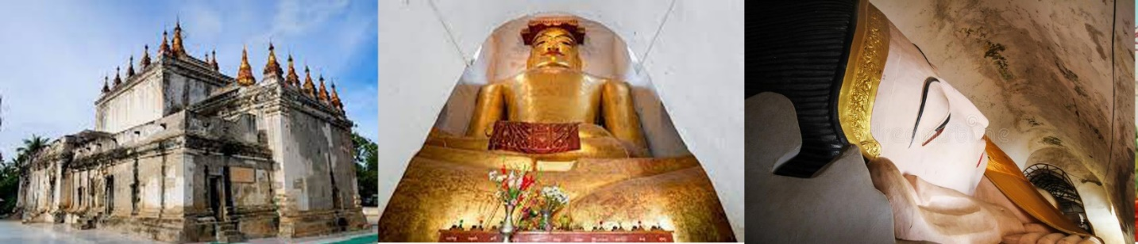
11:30 น. รับประทานอาหารกลางวันที่ภัตตาคาร(มื้อที่ 6)

13:00 น. Bagan visit Lacqaure ware factory โรงงานเครื่องเขิน
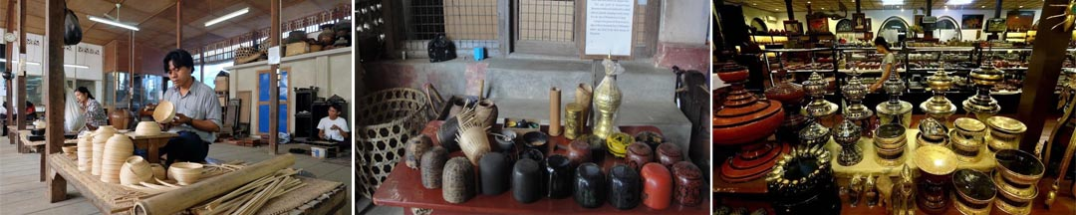
13:30 น. ออกเดินทาง ไป เมือง มัณฑะเลย์ ( ประมาณ 5 ชั่วโมง )
18:30 น. รับประทานอาหารค่ำที่ภัตตาคาร (มื้อที่ 7)
19:00 น. เดินทางเข้าสู่โรงแรมที่พัก

วันที่สี่ มัณฑะเลย์ - พระมหามัยมุนี -วัดกุโสดอ- อมรปุระ -สะพานไม้อูเป็ง – ดอนเมือง (B/L)
04.00 น. นำท่านไปนมัสการ พระมหามัยมุนี อันเป็นสิ่งศักดิ์สิทธิ์สูงสุด 1 ใน 5 ของพม่า เป็น
ต้นแบบพระพุทธรูปทองคำขนาดใหญ่ทรงเครื่องกษัตริย์ที่ได้รับการขนานนามว่า“พระพุทธรูปทองคำเนื้อนิ่ม” ชมพิธีการสำคัญคือ “พิธีการล้างพระพักตร์ (หน้า) พระมหามัยมุนี”
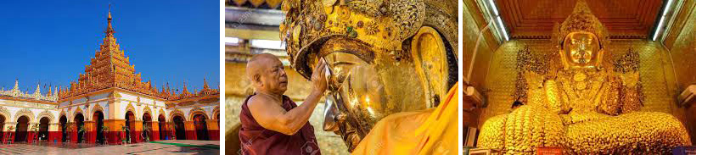
07:30 น. กลับมารับประธานอาหารเช้าที่โรงแรม(มื้อที่ 8)
08:30 น. เช็คเอาท์ที่โรงแรม จากนั้นนำท่านชม วัดกุโสดอ ( Kutodaw Pagoda ) ซึ่งได้จารึกพระไตรปิฎก 84,000
พระธรรมขันธ์ลงบนหินอ่อน 729แผ่นรว1,429 หน้าถือกันว่าเป็นพระไตปิฎกเล่มใหญ่ที่สุด ในโลก
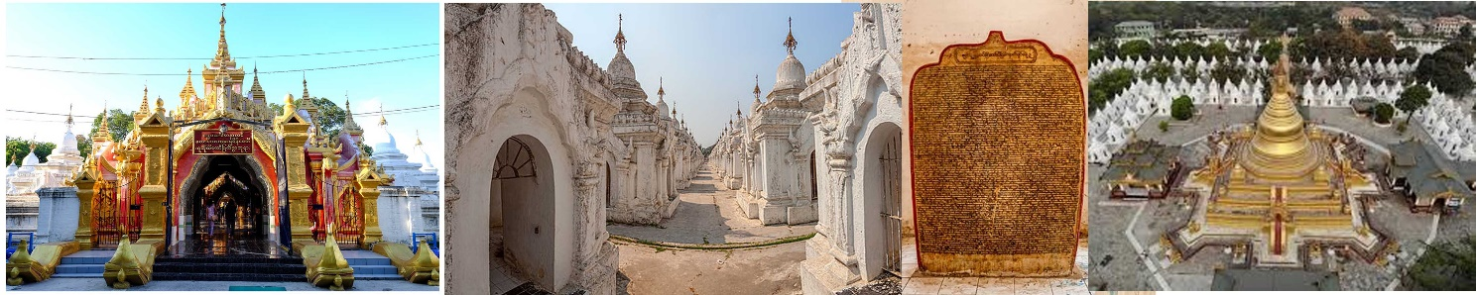
นำท่านเดินทางสู่เมืองอมรปุระ (Amarapura)ชมสะพานไม้อูเป็ง ( U Bein) เป็นสะพานไม้สักที่ยาวที่สุดในโลก คือยาว 1,200 เมตร เสาของสะพานใช้ไม้สักถึง 1,208 ต้น ทอดข้ามทะเลสาบตองตามัน (TaungThamon Lake)

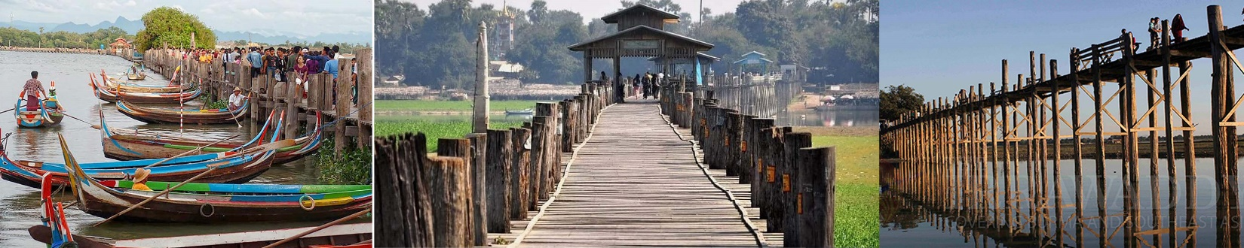

10:15น. วัดมหากันดายน ซึ่งตั้งอยู่ริมทะเลสาบตองตะมาน ใกล้สะพานอูเบ็ง และเป็นวิทยาลัย สงฆ์ที่ใหญ่ที่สุดของพม่า มีภิกษุและสามเณรมาศึกษาเล่าเรียนทางธรรมกว่า 1,200 คน และมีพระภิกษุจาก ยุโรป อเมริกา ญี่ปุ่น ฯลฯ มาบวชเรียนด้วย วิทยาลัยสงฆ์แห่งนี้เป็นสถานที่ศึกษาพระธรรมและรักษาพระธรรมวินัยมากที่สุด ด้วยวัตรปฎิบัติอันงดงามของภิกษุสงฆ์ในวัดมหากันดายน ทำให้มีชาวพม่าจำนวนมากส่งบุตรหลานมาศึกษาพุทธศาสนากันที่นี่ และทำให้มีผู้มีจิตศรัทธาจองคิวกันนำภัตตาหารมาถวายพระทั้ง 1,200 รูปไม่เว้นแต่ละวัน ทำให้วิทยาลัยสงฆ์แห่งนี้ดำรงค์อยู่ได้แม้จะได้รับงบประมาณจากรัฐบาลพม่าไม่มากนัก
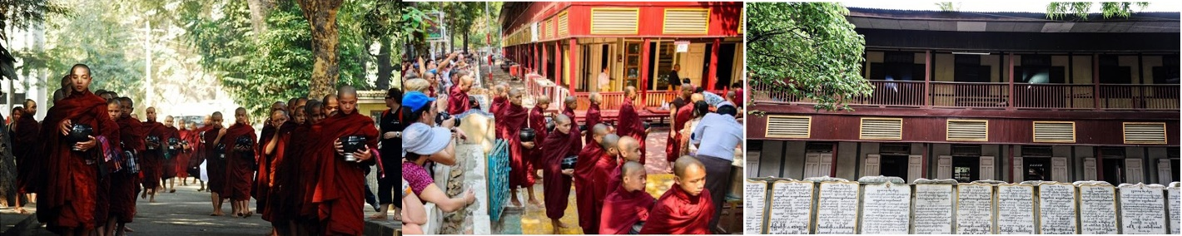

11:30 น. รับประทานอาหารกลางวัน ที่ภัตตาคาร (พร้อมกุ้งแม่น้ำเผา )

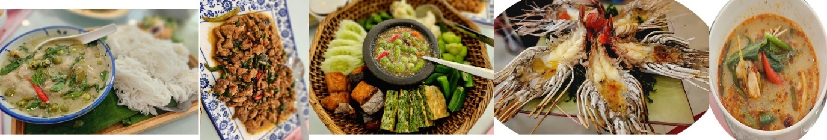

12:50 น. นำท่านเดินทางสู่ ท่าอากาศยาน นานาชาติ มัณฑะเลย์ บินลัดฟ้ากลับสู่ ดอนเมือง
เที่ยวบินที่ 8M 362 ( 14:50 Pm – 17:10 Pm ) โดยสวัสดิภาพ...พร้อมความประทับใจ

จำนวนผู้เดินทาง
6-9 ท่าน ราคาท่านละ 11900 บาท
10-14 ท่าน ราคาท่านละ 11000 บาท
15-20 ท่าน ราคาท่านละ 10500 บาท
21-30 ท่าน ราคาท่านละ 9900 บาท
พักเดี่ยวจ่ายเพิ่ม ท่านละ 5500 บาท

อัตรานี้รวม
-ค่ายานพาหนะในการนำเที่ยวชมตามรายการ
-ค่าโรงแรมที่พัก พักห้องละ 2 ท่าน จำนวน 3 คืน
-ค่าอาหารตามที่ระบุไว้ในรายการ
-ค่าธรรมเนียมในการเที่ยวชมสถานที่ต่าง ๆ
-ค่ามัคคุเทศก์ท้องถิ่นนำเที่ยวตามรายการ
-ค่าประกันโควิท

อัตรานี้ไม่รวม
- ทิปไกด์ท้องถิ่น
-ตั๋วเครื่องบิน เที่ยวบินแนะนำ
By flight DMK – MDL 8M 361 ( 12:20 – 13:40 Pm )
By flight MDL – DMK 8M 362 ( 14:50 – 17:10 Pm )

